Второй мой прадед Михаил Андреевич Иванов родился в 1921 году.
В 1940 году Михаил Андреевич поступил в Харьковском военное училище, там он и встретил Великую Отечественную войну. Мой прадед прошел всю войну, отступал вместе с Красной армией до предгорий Кавказа, участвовал в переправе на Днепре, был ранен, контужен. Каждый раз возвращался на фронт.

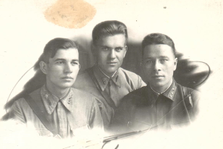
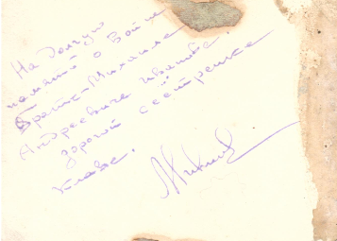
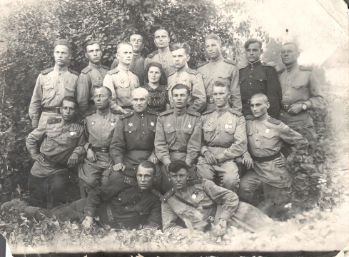
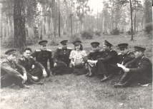
Великую Отечественную войну Михаил Андреевич закончил в Болгарии в апреле 1945 года. В 24 года прадед Михаил Андреевич был майором.
9 мая 1945 года Михаил Андреевич встретил в Москве, куда был переведен служить в Генеральный штаб СССР.
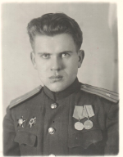

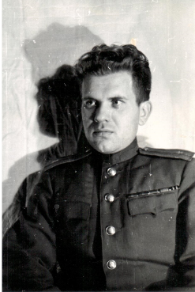
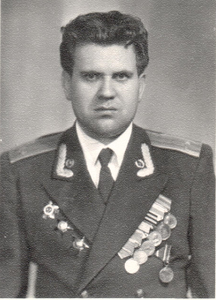

Свою будущую жену Галину Сергеевну Васильеву Михаил Андреевич встретил в мае 1945 года на школьном вечере в честь окончания Великой Отечественной войны. В годы войны Галина Сергеевна училась в медицинском институте. Во время битвы за Москву выносила с поля боя раненых, лечила их в госпитале.
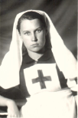

14 октября 1945 года они поженились,

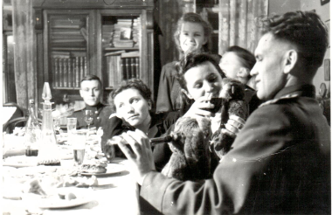
Михаил Андреевич Иванов умер в 2001 году от старых ран.

